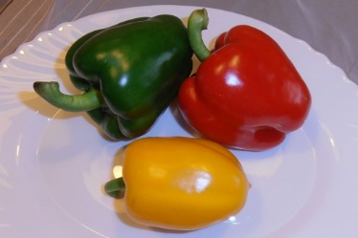 Jídelní lístek
26.- 30.7.2021

Pondělí Obsahuje
alergeny
Přesnídávka: chléb, pom. tvarohová s mrkví, zelenina, mléko 1,7
Polévka: bramborová 1,9
Oběd: hrachová kaše, vejce, okurka ,džus 1,3,10
Svačina: chléb, pom. z míchaných vajec, horká čokoláda 1,3,7,12

Úterý Obsahuje
alergeny
Přesnídávka: chléb, pom. žervé krém, zelenina, kapučíno 1, 7,12
Polévka: pórková 1,
Oběd: pečené kuře ,brambor, džus 1,
Svačina: chléb, pom. z tresčích jater, kakao 1,4,7
Středa Obsahuje
alergeny
Přesnídávka: cereální kuličky s mlékem, ovoce 1, 7
Polévka: zeleninová s bulgurem 1,9
Oběd: vepřové nudličky na smetaně, rýže, sirup 1,7,9
Svačina: chléb, pom. z rybího filé, mléko čaj 1,4,7
Čtvrtek Obsahuje
alergeny
Přesnídávka: chléb, dudácká pom., caro, ovoce 1,7,12
Polévka: čočková 1
Oběd: vepřová plec pečená, bramborové šišky se špenátem, džus 1
Svačina: chléb, ovocná pomazánka, mléko 1,7

Pátek Obsahuje
alergeny
Přesnídávka: chléb, mrkvová pom., mléko, zelenina 1,7,12
Polévka: rýžová 9
Oběd: bramborový guláš, chléb ,sirup 1
Svačina: chléb s máslem a strouhaným sýrem, čaj 1,7

Změna jídelníčku vyhrazena. Vedoucí ŠJ: Chalupová
Strava je určena k okamžité spotřebě. Vedoucí kuchařka: Arnoštová
Pitný režim je zajištěn po celý den.
Informace o alergenech obsažených v pokrmech jsou k dispozici u vedoucí jídelny.

